108年全國各縣市志願服務協會、推廣中心
暨社福機構團體聯繫會報實施計劃
一、依據：依本會年度工作計劃辦理。
二、目的：加強各縣市志願服務協會推廣中心與立案社會服務機構、志願服務組織交流連繫，了解組織運作，分享服務經驗，交流資源，以共同推展志願服務。
三、指導單位：衛生福利部
四、主辦單位：中華民國志工總會
協辦單位：國立台中科技大學
五、辦理日期：108年6月22日(六)
六、辦理地點：國立台中科技大學-中商大樓國際會議廳(台中市北區三民路三段129號)
七、實施方式：
(一)主題演講：教育部青年發展署-【青年志工運用與展望】。
主講人：王少云副組長
(二)專題分享：
1.社團法人彰化縣彰暉愛心慈善會-【就學認養運作與探討】
主講人：黃介文輔導會長。
2.衛生福利部彰化老人養護中心-【長青志工運營與發展趨勢】
主講人：張君培社工科長。
3.美樂美髮企業有限公司-【企業志工發展與未來展望】
主講人：沈美利董事長(國立高雄應用科大校友總會理事長)。
(三)業務分享：出席單位代表業務分享工作成果暨未來工作計劃報告。
(四)意見交流及綜合座談。
(五)上級單位工作指導：請衛生福利部就各單位報告志願服務工作現況提供指導。
八、會議程序表：
12：30 – 13：00 報到
13：00 – 13：05 理事長致詞
13：05 – 13：10 長官及來賓致詞
13：10 – 14：10 主題演講：教育部青年發展署-【青年志工運用與展望】
主講人：王少云副組長
14：10 – 14：20 休息
14：20 – 15：50 1.社團法人彰化縣彰暉愛心慈善會-【就學認養運作與探
討】
主講人：黃介文輔導會長。
2.衛生福利部彰化老人養護中心-【長青志工運營與發展趨勢】
主講人：張君培社工科長。
3.美樂美髮企業有限公司-【企業志工發展與未來展望】
主講人：沈美利董事長(國立高雄應用科大校友總會理事長)。
15：50 – 16：20 業務分享
【出席單位代表業務分享工作成果及未來工作計劃】
16：20 – 16：30 休息
16：30 – 17：00 意見交流及綜合座談
17：00 – 17：20 上級單位工作指導
17：20 – 珍重再見
九、參加對象及人數：100人，工作人員20人
(一)全國各縣市志願服務協會理事長、總幹事。
(二)公私立社會福利機構負責人或機構代表1-2人。
(三)全國各縣市志願服務組織理事長、總幹事。
(四)各縣市志願服推廣中心代表。
(五)長官、來賓及本會工作人員。
十、經費概算：如概算表。
十一、經費來源：申請衛生福利部獎助，不足部份由本會自籌。
十二、預期效益：藉由每年一次聯繫會報之實施，各單位皆能吸收經驗，提升服務技巧，充實服務內容，落實志願服務精神。
十三、本計劃奉核准後實施，如有必要，得視實際狀況修正之。
108年全國各縣市志願服務協會、推廣中心
暨社會機構團體聯繫會報業務分享表

單位名稱 |  | 地址
負責人 |  | 電話
聯絡人 |  | E-MAIL
108年1月-108年6月工作成果(請條列)
108年7月-108年12月工作計劃(請條列)

出席108年6月22日(星期六)聯繫會報報名表
*單位名稱:
姓名 | 職稱 | 葷/素 | 電話
請於6月05日(三)前回傳，傳真：04-23233958、04-23268776
E-mail: tave1768@gmail.com 連絡電話：04-23266938
地圖：臺中科大三民校區
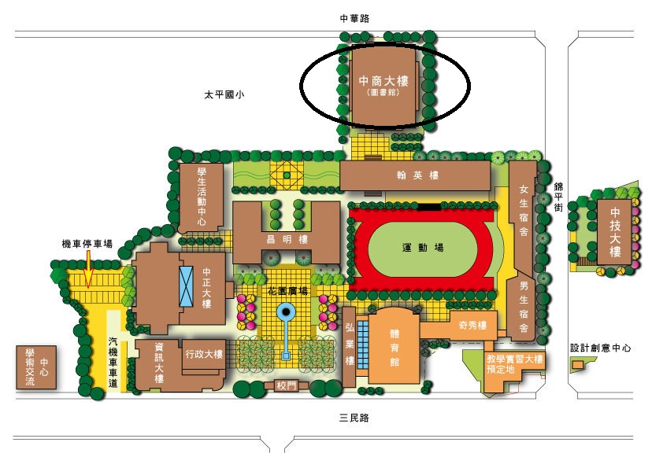
A.大眾交通：
於臺中火車站下車，搭乘公車前往「中友百貨」、「臺中一中」、「一中街」、「臺中科
技大學」
- 臺中火車站→台中客運8、9、12、14、15、16、35、71、82、88、100、108、132
- 臺中火車站→統聯綠線61、73、83、86
- 臺中火車站→全航客運5、58

B.搭乘高鐵：
由高鐵臺中站搭乘快捷公車或市區公車，依公車路況，最久需約1小時到達本校。
159高鐵快捷公車：高鐵台中站—中國醫藥大學—台中公園，於台中一中站下車再步行至 「臺中科技大學」。
C.開車前往：
國道1號：中清(大雅)交流道→下交流道→中清路→大雅路→(左轉)五權路→(右轉)中華
路二段→本校中商大樓→本校區。
2.國道3號：龍井交流道→下交流道(往臺中市區方向)→中棲路→臺中港路→(左轉)五權路
→(右轉)三民路三段→(右側) 本校區校門。
3.中彰快速道路74號、中投快速道路63號於臺中市系統交流道路經市區平面道路可抵達本
校區。

